**Instituto Federal de Educação, Ciência e Tecnologia do Ceará**

**Disciplina: Redes de Computadores Profª Nídia S. Campos**

**Prática de Medição de Atrasos com o Traceroute**

**Objetivos**

* Rastrear rotas na Internet para sites de um mesmo continente
* Rastrear rotas na Internet para sites de continentes diferentes
* Comparar os rotas na Internet.

**TAREFA1 - Rastrear rotas em um mesmo continente**

**PASSO 1** - Escolha dois sites de comércio eletrônico que sejam de um mesmo continente. **Dica:** estamos na América Latina, assim, você pode escolher sites que terminem com **.br** (Brasil), **.ar** (Argentina), **.ec** (Equador), **.gf** (Guiana Francesa), **.pe** (Peru), **.py** (Paraguai) e outros. Consulte a lista de domínios na Internet para obter mais informações: <http://pt.wikipedia.org/wiki/Anexo:Lista_de_TLDs>

1. **Endereço do Site 1: ___________________________________**
2. **Endereço do Site 2: ___________________________________**

**PASSO 2** - Execute o programa traceroute para o **site 1**.

**>>>>>>>>>>cole aqui a captura de tela desse comando<<<<<<<<<<<<<<**

**PASSO 3** - Execute o programa traceroute para o **site 2**.

**>>>>>>>>>>cole aqui a captura de tela desse comando<<<<<<<<<<<<<<**

**PASSO 4** - Analisando as respostas do traceroute executado para cada site, encontre o **número de roteadores** para cada site web.

1. **Número de Roteadores entre o seu computador host e o Site 1: ______**
2. **Número de Roteadores entre o seu computador host e o Site 2:______**

**PASSO 5** - Analisando as respostas do traceroute executado para cada site, verifique se há **coincidência** entre as rotas dois sites. Em caso afirmativo, liste o endereço IP dos roteadores que aparecem nas duas rotas.

**>>>>>>>>>>>>Escreva aqui sua resposta<<<<<<<<<<<<<<**

**PASSO 6.** Analisando a resposta do traceroute para o **site 1**, identifique o **número de redes e/ou provedores de Internet (ISP)**.

* ***Dica 1:*** *Roteadores com* ***nomes semelhantes ou usando IP privado*** *fazem parte do mesmo provedor de Internet. IP privado são [10.X.X.X], [172.16.0.0 até o 172.31.255.255] e [192.168.X.X].*
* ***Dica 2:*** *Roteadores que* ***não tem nome, mas tem os dois primeiros números do endereço IPv4 iguais****, fazem parte do mesmo provedor de Internet.*
* ***Dica 3:*** *Você pode* ***circular*** *na resposta do traceroute o* ***conjunto de roteadores*** *que fazem parte do mesmo provedor. Veja o exemplo abaixo:*

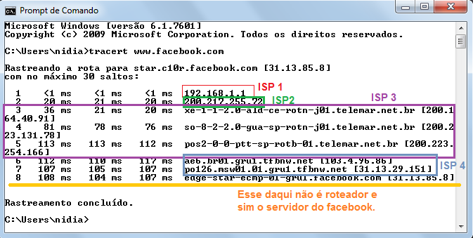

**>>>>>>>>>>>>Escreva aqui sua resposta<<<<<<<<<<<<<<**

**PASSO 7 -** Repita o Passo para o **site 2.**

**>>>>>>>>>>>>Escreva aqui sua resposta<<<<<<<<<<<<<<**

**PASSO 8** - Calcule a média dos três atrasos fim-a-fim para cada site.

1. **Média do atraso fim-a-fim do Site 1:_____________________**
2. **Média do atraso fim-a-fim do Site 2:_____________________**

***Dica****: No exemplo do facebook (veja a figura exemplo), a média seria:  ms*

**TAREFA 2 - Rastrear rotas em um continente diferente**

**PASSO 1** - Escolha um site de um comércio eletrônico que seja em outro continente que o seu. Exemplo, já que estamos na América Latina, você pode escolher um site que termina com **.fr** (França, Europa), **.us** (Estados Unidos, América do Norte), **.jp** (Japão, Ásia) e outros. Consulte a lista de domínios na Internet para obter mais informações: <http://pt.wikipedia.org/wiki/Anexo:Lista_de_TLDs>

**Endereço do Site 3: ___________________________________**

**PASSO 2** - Execute o programa traceroute para o **site 3**.

**>>>>>>>>>>cole aqui a captura de tela desse comando<<<<<<<<<<<<<<**

**PASSO 3** - Analisando as respostas do traceroute executado para o **site 3**, encontre o **número de roteadores** para o site web.

**>>>>>>>>>>>>Escreva aqui sua resposta<<<<<<<<<<<<<<**

**PASSO 4** - Analisando as respostas do traceroute executado para o **site 2** e o **site 3**, verifique se há **coincidência** entre as rotas dois sites web. Em caso afirmativo, liste os endereços IP dos roteadores que aparecem nas duas rotas.

**>>>>>>>>>>>>Escreva aqui sua resposta<<<<<<<<<<<<<<**

**PASSO 5 -** Analisando a resposta do traceroute para o **site 3**, identifique o **número de redes dos provedor de Internet (ISP)**. (Lembre-se do Passo 6 da Tarefa 1 ).

**>>>>>>>>>>>>Escreva aqui sua resposta<<<<<<<<<<<<<<**

**PASSO 6** - Calcule a média dos três atrasos **fim-a-fim** para o **site 3**.

**>>>>>>>>>>>>Escreva aqui sua resposta<<<<<<<<<<<<<<**

**TAREFA 3 - Comparando rotas na Internet**

**PASSO 1**- Relacione na Tabela abaixo as respostas das Tarefas 1 e 2 .

|  |  |  |  |
| --- | --- | --- | --- |
|  | **Site 1** | **Site 1** | **Site 3** |
| Número de Roteadores na rota |  |  |  |
| Número de roteadores coincidentes na rota |  |  |  |
| Número de Provedores de Internet na rota |  |  |  |
| Média do Atraso fim-a-fim |  |  |  |